Warszawa, 19 września 2018 r.

Informacja prasowa
Bliżej krótszych podróży łącznicą Czarnca – Włoszczowa Północ

Budowa łącznicy kolejowej Czarnca – Włoszczowa Północ, realizowana przez
PKP Polskie Linie Kolejowe S.A. usprawni kolejowe podróże w województwie świętokrzyskim i połączenia międzyregionalne. Kończy się pierwszy etap prac - budowa nowego toru
w rejonie Czarncy. Inwestycja o wartości ponad 40 mln zł jest współfinansowana ze środków Regionalnego Programu Operacyjnego Województwa Świętokrzyskiego.

Prace koncentrują się koło posterunku w Czarncy. Zamontowano pięć z siedmiu planowanych nowych rozjazdów, ważnych elementów toru zapewniających sprawny przejazd pociągów. Rozjazdy są dostarczane na plac budowy w tzw. blokach. Wymagany przez PKP Polskie Linie Kolejowe S.A. sposób transportu umożliwia sprawny montaż i precyzyjne ułożenie w wyznaczonym miejscu.
W ramach prac, na szlaku Włoszczowa – Czarnca – Żelisławice (linia nr 61), wymieniane są urządzenia sterowania ruchem kolejowym i sieć trakcyjna. We wrześniu, po zakończeniu prac na linii nr 61, wykonawca rozpocznie roboty w rejonie stacji Włoszczowa Północ.
Budowa ponad 3 km linii z Czarncy do stacji Włoszczowa Północ zapewni, po niezbędnych odbiorach, przejazd pociągów pasażerskich z prędkością 100 km/h, a towarowych 80 km/h.
Od grudnia 2019 r. łącznica skróci czas przejazdu z Kielc do Warszawy i poprawi skomunikowanie województwa z innymi regionami kraju.
Budowa łącznicy jest uwzględniona w rozkładzie jazdy. Zakończenie wszystkich robót zaplanowano na 2019 r.
Zadanie pn. „Budowa linii kolejowej nr 582 Czarnca – Włoszczowa Północ” jest realizowane ze środków Regionalnego Programu Operacyjnego Województwa Świętokrzyskiego. Wartość projektu to ok. 42, 8 mln zł, w tym dofinansowanie UE wynosi ponad 36 mln zł.

Koleją przez świętokrzyskie
Realizowane w woj. świętokrzyskim inwestycje z Krajowego Programu Kolejowego poprawią dostęp do kolei, usprawnią połączenia regionalne i ponadregionalne. W województwie trwa m.in. przebudowa linii ze Skarżyska-Kamiennej do Sandomierza o wartości ok. 379 mln zł. Podróżni zyskają krótsze podróże i bardzie komfortowe, dostępne dla wszystkich perony. Możliwe będzie także uruchomienie regularnych połączeń do Sandomierza.

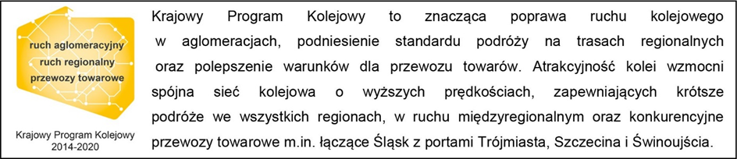
Kontakt dla mediów:
Magdalena Janus
Zespół prasowy
PKP Polskie Linie Kolejowe S.A.
rzecznik@plk-sa.pl
tel. 22 473 30 02

